8 noiembrie 2019
RAPORT ZILNIC

Calificativ:  NEUTRU | Contracte înşelătoare pentru energia electrică | TVR2-19:22  2min 37s  TVR1 -20:12  2min 32s
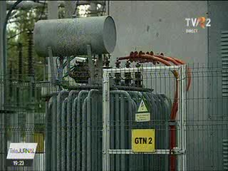 | Un pliant care avea menirea de a induce în eroare consumatorii de energie electrică a fost distribuit în Capitală. Aceştia erau anunţaţi că trebuie să se mute pe piaţa liberă de energie pe motiv că legea a fost schimbată, dar de fapt totul era o înşelătorie. Potrivit specialiştilor în energie, legea nu a fost modificată, iar nicio altă reglementare nu impune clienţilor să se mute de pe piaţa reglementată, pe piaţa liberă, unde tarifele sunt mai mari. Reprezentanţii Enel, compania a cărui antet apare pe pliant, au precizat că vor verifica activitatea colaboratorilor.

